

Керівництво користувача

Версія 1.0

Зміст
Принцип роботи 3
Вхід до програми 4
Головне меню 5
Перегляд маршрутів Робота зі звітами. 6
Перегляд маршрутів 6
Вхід до торгівельної точки та вибір клієнта 7
Звіт 8
Перегляд задач 12
Перегляд рекламацій 13
Перегляд подій 14
Перегляд досягнень 15
Перегляд коментарів 16
Синхронізація 17

Принцип роботи

Програма не потребує постійного підключення до інтернету. Весь обмін даними
(отримання свіжих даних, відправка звітів, коментарів, тощо) відбувається лише під
час синхронізації.
Під час першого входу у програму протягом дня синхронізація відбувається автоматично.
Загалом робочий процес може відбуватися наступним чином:
- Перед початком робочого дня користувач у місці впевненого з’єднання з мережею входить у програму. При цьому відбувається автоматична синхронізація даних. Стають доступні актуальні маршрути, отримуються нові задачі, тощо.
- Під час роботи інтернет у пристрої може бути вимкнений. Однак при вході до торгівельної точки користувач має увімкнути GPS для того щоб програма мала змогу перевірити відстань до торгівельної точки.
- Наприкінці робочого дня (або за бажанням також і протягом робочого дня) у місці впевненого з’єднання з мережею користувач власноруч запускає синхронізацію (кнопка “Синхронізація” в головному меню). При цьому на сервер будуть відправлені всі результати роботи та буде отримана найбільш актуальна інформація.

Під час синхронізації відбувається отримання даних стосовно маршрутів, звітів і т. ін за
4 дні (попередній календарні два календарних дні, поточний день та наступний день)

Вхід до програми

Після запуску додатку екран буде подібним до наведеного нижче:
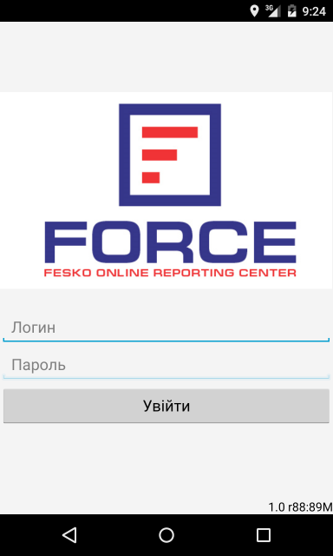
На екрані входу відображається версія програми (в правому нижньому кутку). Не забувайте вказувати цю інформацію при повідомленні про ваду у програмі.
Необхідно ввести ім’я користувача, пароль, та натиснути кнопку “Увійти”.
Наявність інтернету для входу у програму необхідна у наступних випадках:
- При першому входу користувача у програму
- Якщо настала наступна календарна доба з моменту останнього входу до програми.
- Якщо користувач що виконує вхід відмінний від користувача що виконував успішний вхід напередодні (зміна користувача)
УВАГА! При зміні користувача всі не синхронізовані дані попереднього користувача буде втрачено.
Програма не потребує наявності інтернету після успішного входу користувача протягом календарної доби.
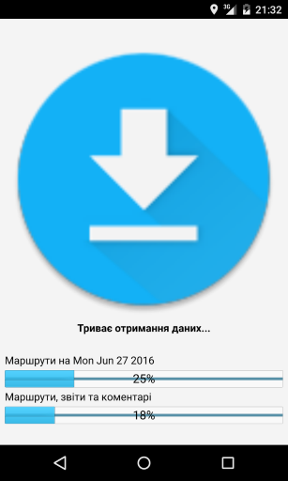
При першому за календарну добу вході користувача та при зміні користувача програма автоматично запустить синхронізацію даних після успішного входу. Вхід до програми можливий лише за умови безпомилкового перебігу сихронізації.

Головне меню
Головне меню програми виглядає подібно до зображення наведеного нижче нижче:
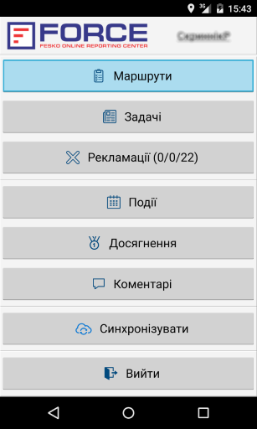
В правому верхньому куті відображається ім’я користувача.
Пункти меню:
- Маршрути. Відображення маршрутів, перегляд, редагування та здача звітів
- Задачі. Перегляд задач
- Рекламації. Перегляд рекламацій (відображається кількість не виправлених/виправлених/остаточних рекламацій)
- Події. Перегляд подій.
- Досягнення. Перегляд досягнень.
- Коментарі. Перегляд коментарів.
- Синхронізувати. Запуск синхронізації.
- Вийти. Завершити сесію користувача.

Перегляд маршрутів Робота зі звітами.

Перегляд маршрутів
Для початку перегляду з маршрутів та роботи зі звітами необхідно обрати пункт меню “Маршрути”.
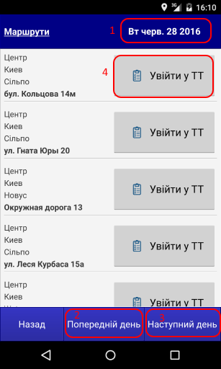
- Дата для якої відображаються маршрути
- Відображення попереднього календарного дня
- Відображення наступного календарного дня
- Вхід до торгової точки

Починаючи з 9:00 ранку звіти за попередній день не доступні для редагування. Вхід до торгівельної точки не відбувається.
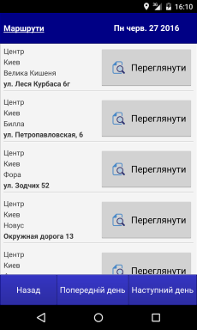

Вхід до торгівельної точки та вибір клієнта
Для входу у торгівельну точку необхідно натиснути на кнопку «Увійти у ТТ» при перегляді маршрутів.
Натиснувши на цю кнопку користувач підтверджує свій вхід у торгівельну точку. Програма запам’ятовує час входу та виходу користувача з торгівельної точки та передає на сервер під час сихронізації для розрахунку часу перебування користувача у торгівельній точці.
Для того щоб увійти у торгівельну точку користувач має перебувати на невеликів відстані від неї. Відстань до торгівельної точки визначається за допомогою GPS телефону.
Перед входом до торгової точки не забудьте увімкнути GPS.
В разі якщо координати GPS недоступні або користувач знаходиться занадто далеко від торгівельної точки програма виведе повідомлення та відобразить всю інформацію без можливості редагування. Входу у торгівельну точку не відбувається.
Після вдалого входу до торгівельної точки чи відображення інформації лише для перегляду буде відображений діалог вибору клієнта.
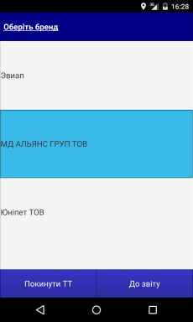
Необхідно обрати клієнта зі списку та натиснути “До звіту”.
В разі якщо користувач увійшов в торгівельну точку натискання кнопки “Покинути ТТ” призведе до виходу з торгівельної точки та припинення обліку часу у торгівельній точці.

Звіт

Загальна інформація
Діалог звіту складається з декількох екранів:
- Повідомлення пов’язані зі звітом
- Каталоги звіту (може бути один або більше каталогів
Перемикання між цими екранами відбувається за допомогою спадаючого списку вгорі екрану
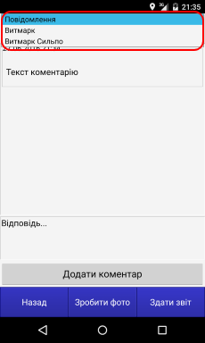

Звіт може відображатися для редагування (за умови вдалого входу у торгівельну точку) або в режимі перегляду. В режимі перегляду деякі функції (наприклад додавання фото та здача звіту) недоступні
При відкритті звіту відображається екран з повідомленнями.

Екран повідомлень

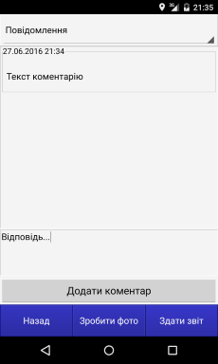
Повідомлення відображаються в хронологічному порядку. Не прочитані повідомлення відображаються жирним шрифтом. Для відповіді наберіть текст повідомлення та натисніть кнопку “Додати коментар”.
Ваше повідомлення буде надіслано на сервер та доступне для перегляду іншими людьми лише після проведення синхронізації.

Редагування каталогу звіту
Екран редагування каталогу має вигляд наведений нижче.
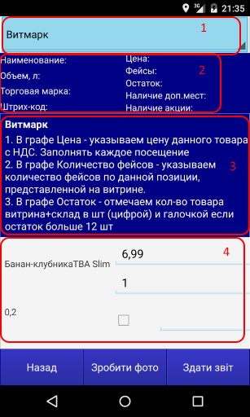
- Вибір каталогу
- Легенда каталогу
- Правила заповнення
- Дані товарних позицій
Дані товарних позицій містяться у списку. Першим елементом цього списку є правила заповнення. Переміщатися по списку можна жестом скролювання.

Кожна товарна позиція містить поля з інформацією та поля для заповнення.
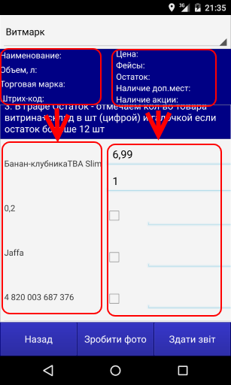
Кожен елемент товарної позиції у списку розділений горизонтально навпіл. Ліва частина містить поля з інформацією, права- поля для заповнення.
Порядок слідування полів відображено в легенді вище.
Так, на малюнку наіменування товару- “Банан-клубника ТВА Slim”; місткість- 0,2; торгівельна марка- Jaffa і т. д. У правому стовпчику розміщені згори вниз відповідно ціна (6,99), фейси (1), залишок, наявність додаткових місць та наявність акції.

Додавання фото
Додати одне або більше фото до звіту можна натиснувши кнопку “Додати фото”.
Екран додавання фото виглядає наступним чином:
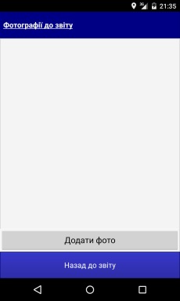
Після натискання “Додати фото” буде відображений інтерфейс камери. Інтерфейс камери спрощений. Він дозволяє лише зробити фото та встановити режим спалаху.
Всі зроблені фото відображаються у списку разом з мініатюрфми. Переглянути фото у стандартній програмі телефону можна натиснувши на його мініатюру. Видалити невдале фото- натиснувши на кнопку “Видалити”.
Увага! Після того як користувач вийшов зі звіту (здавши звіт чи не здавши звіт) фото які зробив користувач не відображаються. Фото будуть надіслані при синхронізації однак відображатися більше не будуть.

Перегляд задач
Для перегляду задач необхідно натиснути на кнопку “Задачі” у головному меню. Кожен елемент списку задач містить кнопку перегляду відповідного звіту. У разі якщо в синхронізованих даних звіт відсутній кнопка показана не буде.

Перегляд рекламацій
Для перегляду рекламацій необхідно натиснути на кнопку “Рекламації” у головному меню.
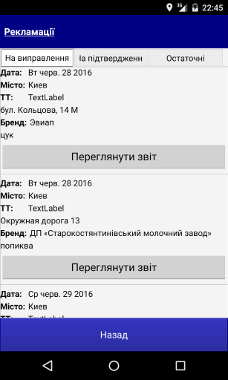
Рекламації згруповані у три групи- на виправлення, на підтвердження, та остаточні. Перегляд відповідного звіту можливий у випадку коли цей звіт присутній у синхронізованих даних (синхронізується поточний день, наступний день та два попередніх).

Перегляд подій
Для перегляду подій необхідно натиснути на кнопку “Події” у головному меню.
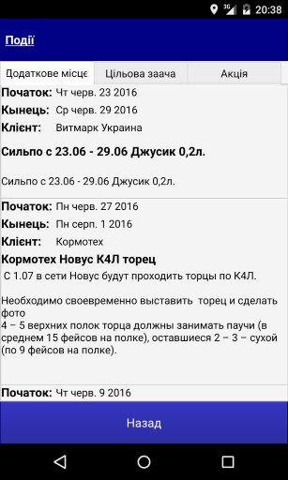
Події згруповані у три групи- додаткове місце, цільова задача та акція.

Перегляд досягнень
Для перегляду досягнень необхідно натиснути на кнопку “Досягнення” у головному меню.
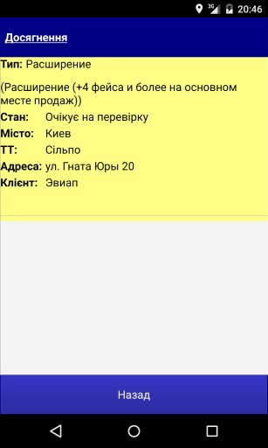
Досягнення додатково виділені кольором в залежності від стану.

Перегляд коментарів
Для перегляду всіх коментарів необхідно натиснути кнопку “Коментарі” в головному меню.

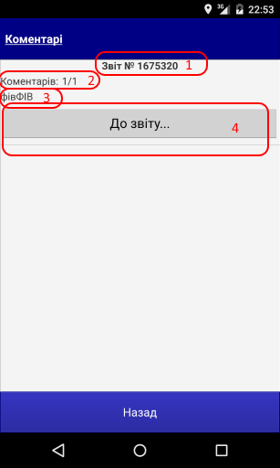
Кожен елемент списку коментарів складається з наступного:
- Номер звіту до якого стосується коментар
- Загальна кількість / кількість непрочитаних коментарів у звіті
- Текст коментаря
- Кнопка переходу до звіту

Натиснувши кнопку “До звіту” можна перейти до звіту до якого належить коментар, переглянути звіт та написати відповідь.

Синхронізація
Користувач запускає синхронізацію вручну натиснувши кнопку “Синхронізувати” головного меню.
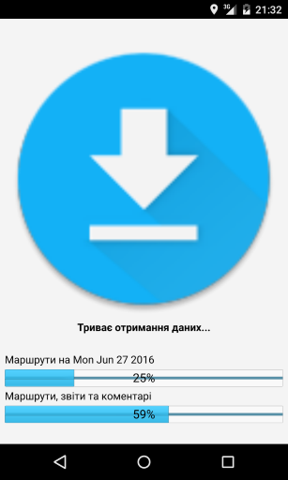
Під час синхронізації відбувається відправка всіх даних (звітів, коментарів, даних по перебуванню у торгових точках, фотографій та ін). Після відправки відбувається отримання останніх актуальних даних (маршрутів, звітів, коментарів, рекламацій, задач та ін).
Маршрути, звіти і вся пов’язана з ними інформація отримується за чотири календарні дні (два дні що передують поточному, поточний день та наступний день).

Увага! Упевніться що ваш телефон має стабільне з’єднання з інтернетом та ваш тарифний план має ще достатньо трафіку.

Якщо під час ручної синхронізації сталася помилка перевірте з’єднання з мережею та повторіть синхронізацію пізніше.

